Kubarev V.V.
doctor of history, professor
Orthodox Russian Academy
Кубарев В.В.
доктор исторических наук, профессор
Православная Русская Академия

DATING THE NEW TESTAMENT
ДАТИРОВКА НОВОГО ЗАВЕТА
Summary: Based on a thorough analysis of the chronicles of Ancient and New Rome, Ancient Russia, Great Bulgaria and Arabic sources, as well as the texts of the Gospels, the author made a reconstruction of the ancestral tree of Jesus Christ and the events of the New Testament, linking them to real historical figures and astronomical phenomena. In addition, the author compares the facts of the appearance of the canonical image of Jesus Christ on icons, mosaics and frescoes, the Holy Shroud, and coins of ancient states. The author justifies the dating of the events of the New Testament to the beginning of the XI century on the basis of established facts, and not the generally accepted canons of faith. Keywords: New Testament, Jesus Christ, Gospels, Jerusalem, Josephus, Constantinople, New Rome, Bulgar, Russ, Flavia, chronology.
Аннотация: На основании тщательного анализа хроник Древнего и Нового Рима, Древней Руси, Великой Болгарии и арабских источников, а также текстов Евангелий, автором была сделана реконструкция родового дерева Иисуса Христа и событий Нового Завета с привязкой оных к реальным историческим фигурам и астрономическим феноменам. Кроме того, автором сопоставлены факты появления канонического образа Иисуса Христа на иконах, мозаиках и фресках, Плащанице и монетах древних государств. Автором обоснована датировка событий Нового Завета началом XI века на основе установленных фактов, а не общепринятых канонах веры. Ключевые слова: Новый Завет, Иисус Христос, Евангелия, Иерусалим, Иосиф Флавий, Константинополь, Новый Рим, Булгар, Русь, Флавии, хронология.
Statement of problem: Traditional historiography, when dating the New Testament, relies on edited decisions of Ecumenical Councils and the writings of Josephus Flavius, which are forgeries of the late XIX century. The events of the New Testament do not fit in with the historical facts of the beginning of Common Era and the astronomical phenomena described in the Gospels.
Постановка проблемы: Традиционная историография при датировке Нового Завета опирается на отредактированные решения Вселенских Соборов и сочинения Иосифа Флавия, являющихся подделкой конца XIX века. События Нового Завета не стыкуются с историческими фактами начала нашей эры и астрономическими феноменами, описанными в Евангелиях.
The analysis of the last of research and publications: Publications of recent years in classical publications do not question the generally accepted norms. However, there are claims that there are no artifacts older than I century in Palestine. The author's research claims that the accepted chronology is erroneous due to the discovered chronological shift in the history of Egypt by 1780 years and proves the inconsistency of the geographical reference of the events of the New Testament only to Palestine. The author also identifies historical figures with the patriarchs of humanity, which refute the established stereotypes.
Анализ последних исследования и публикаций: Публикации последних лет в классических изданиях не подвергают сомнениям общепринятые нормы. Однако появляются заявления, согласно которым в Палестине отсутствуют артефакты старше I века. Авторские исследования утверждают ошибочность принятой хронологии из-за обнаруженного хронологического сдвига в истории Египта на 1780 лет и доказывают несостоятельность географической привязки событий Нового Завета только к Палестине. Автором также выполнены отождествления исторических фигур с патриархами человечества, которые опровергают устоявшиеся стереотипы.
Allocation unresolved before parts of the general problem: It is necessary to investigate the details of the biographies of participants in the events of the New Testament, the localization of holy places, the dating of artifacts and coins with the faces of Jesus Christ, together with the general historical context and the connection of events to the astronomical phenomena described in the Gospels.
Выделение нерешенных ранее частей общей проблемы: Необходимо исследовать детали биографий участников событий Нового Завета, локализацию святых мест, датировки артефактов и монет с ликами Иисуса Христа, в совокупности с общим историческим контекстом и привязкой событий к описанным в Евангелиях астрономическим явлениям.
The purpose of clause: Substantiation of the author's paradigm of the existence of the Old Testament theoretical Christianity of the I millennium and the formation of New Testament Christianity after the Nativity of the Savior at the end of the X century and the events of the New Testament at the beginning of the XI century.
Цель статьи: Обоснование авторской парадигмы существования ветхозаветного теоретического христианства I тысячелетия и формирование новозаветного христианства после Рождества Спасителя в конце X века и событий Нового Завета начала XI века.
The basic material: In his works, the author adheres to the paradigm of the appearance of human civilization in the Volga region about 5500 years ago. For the first time, such a hypothesis was put forward by Marija Gimbutas in 1956 [1-4]. In our research in 2009, we confirmed this theory by linking it to the outline of historical events of the past [5], and also clarified the chronology and localization of Ancient Egypt and Rome [6, 7]. The author justified a short chronology of Biblical events and monotheistic religions [8]. In addition, our conclusions are confirmed with an accuracy of several years by a cascade of astronomical phenomena in ancient chronicles and writings [9]. The work done made it possible to independently synchronize historical and religious chronicles [10]. The author identified the patriarchs of mankind with real historical figures [11] and compiled a family tree of Jesus Christ. Note that the genealogy of the Savior according to Luke the Evangelist leads us to the conclusion that Jesus would have been a contemporary of Napoleon.
The data of the family tree of Jesus Christ based on the mosaics of the Chora Church (Constantinople), the tree of the Prophet Mohammed and the Ugric Kings will be summarized in Table No. 1 [8–11].

The Table No. 1. The genealogical tree of the Jesus Christ from the mosaic of Chora Church (Constantinople), Prophet Mohammed and Ugric Kings.
No. | Chora Church  & Mohammed | Ugric Kings  (years of life or rule) | No. | Chora Church  & Mohammed | Ugric Kings  (years of life or rule)
1 | Adam | Adam–Uranus–Tarh  (3506–1250 BC)  Wife Eva/Gaia/Tara. | 25 | Jarub | Arbat/ Alyp–biy/ Alp–abai (Kh. 378–402)/ Dux Moesiae / Theodosius I Great (379–395)
2 | Seth, Abel, Shit | Seth (3276–2364 BC) | 26 | Tairah | Mundzuk (Khagane 402–414)/ Flavius Arcadius (377–408, Emperor 395–408)
3 | Enos, Ianish | Enos (3071–2166 BC) | 27 | Joshua,  Nahur | Attila (Khagane 434–453)/ Flavius Aetius / Theodosius II (Emperor 408–450)
4 | Kenan, Cain | Kenan (2881–  1971BC) | 28 | Mukavvim | Irnik (Khagane 463–489)/ Zenon Isaurian (474–491)
5 | Mahalalel,  Mahlil | Mahalalel (2711–1816 BC) | 29 | Adad | Masgud (Khagane 489–505)
6 | Jared,  Jard | Jared (2546–  1584 BC) | 30 | Adnan | Mundo/ Titra/ Rean/ Tatra Banat (Khagane 505–520)/ Emperor Anastasius I (491–518)
7 | Enoch,  Ahnuh | Enoch (2384–  2019 BC) | 31 | Madd | Bayan (Khagane 535–590)
8 | Methuselah, Mattu Shalah | Methuselah (2219 – 1250 BC) | 32 |  | Alvar/ Askal  (Khagane 563–593)
9 | Lamech,  Lamka | Lamech (2032–  1279 BC) | 33 | Nizar | Alburi/ Askal  (Khagane 593–602)
10 | Noah, Nuh | Cronus/Niy/Noah/  Nuh (1850 – 900 BC).  Flood 1244 BC.  Wife Rhea. | 34 | David, DAD,  Mudar | Kubrat/ Kurt/ Kubar (575–660) Great Khag. (605–660), Emperor Flavius Heraclius August (610–641)
11 | Shem, Japheth, Sam | Jupiter/Zeus/Japheth (1350 – 750 BC). Wife’s Hera (daug. Hebe) and Alcmene (son Heracles). | 35 | Ilias | Bat Bayan/ Ilyat (Great Khagane 665–690)/ Constantine IV (Emperor 668–685)
12 | Raphael,  Irphashad | Hercules/Heraclius (1250 – 685 BC).  Wife Hebe. | 36 |  | Bu-Timer (Khagane 690 – 700), Leontius (Emperor 695–698)
13 | Cainan | Cainan (1115–655 BC) | 37 | Solomon,  Mudrik / Amir | Sulabi (Great Khagane 700–727)/ Sulayman (715–717), Justinianus II Rhinotmetus (Emperor 685–695, 705–711)
14 | Sall, Shalih | Hyllus, Fodia  (985–955/525 BC) | 38 | Huzaim | Aiar/ Avar (Khagane 727–759)/ Leo III Isaurian Flavius (Emperor 717–741)
15 | Ever | Caeso Vibulanus  Fabius (940 – 477 BC) | 39 |  | Tat–Utyak (Khagane 760–787), Leo IV Kha-zar (Emperor 775 – 780)
16 | Peleg | Fabius (782–382 BC) | 40 | Kinan | Kan Karadjar  (Khagane 787–805)/ Constantine VI Blind (Emperor 780–797)
17 | Reu | Fabius (591–252 BC) | 41 | An–Nadr /  Quraysh | Leo/ Urus Ugyr Aidar  (797–855, Khagane  815–855)
18 | Serug, Sarug | Fabius (459–129 BC) | 42 | Malik | Rurik/ Lachin (822–879/882)/ Lecapenos/ Constantine (Emperor 869–879)
19 | Nahor, Nahur | Fabius Quintus Maximus Cunctator (329–121 BC) | 43 | Fihr | Igor Rurikovich (871–945)/ Romanos I Lecapenus (Emperor 920–944)
20 | Terah, Terih | Fabius Quintus Maximus (250 BC  –25) | 44 | Galib | Glebe (904–945), Constantine Lecapenus (Emperor 924–945)
21 | Abraham, Ibrahim | Tash–Bash/Artan (7–163)/ Titus Vespasian Flavius (17.11.9– 163). Wife Flavia Domitilla/ Sarah. | 45 | Luaj | Vladimir I (940–1015)/  Hin Kubar/ Basil II  Bulgar Slayer (Emperor  985–1015). Wife Anna Byzantines (940–1011)
22 | Isaac, Ismail | Ahga Ruzha/ Avitohol/ Urus/ Prusias I (224–272)/ Flavius Constantius Chlorus (126– 306, Emperor 305–306), Wife St. Elena (230–327/330) |  | Kaab/ Kub
23 | Jacob, Nabit | Kubar/ Barys/ Prusias II (272–306), Flavius Constantine the Great (250–337, Emperor 306–337) | 46 | Murra | Virgin Mary/ Maria Vladimirovna  (961–1060)
24 | Judas, Jashjub | Budimir/ Balamber (Khagane 363–378)/ Emperor Flavius Valens (364–378) | 47 | Kilab | Jesus Christ Zlatoust (980–1010–1054) / Kub / Isa ibn Jaffar, Amir of Mecca (980 – 994)

In fact, the dating of the events of the New Testament is based on information from Luke [12], references to Josephus Flavius and other sources of dubious origin. It should be noted that the books attributed to Josephus entered scientific circulation in the second half of the XIX century and are a forgery.
Luke writes that the events began in the time of Herod the Great, although he died a few years before the supposed birth of Christ. Pontius Pilate is called the prefect of Judea, although the prefect is the head of Rome during the Emperor's absence. Therefore, the prefect could only exist in Rome or Constantinople. In addition, the mention of Herod, Philip and Lysanius as the rulers of Judea, Galilee, etc. does not correspond to the facts (the rulers of Antipas and Agrippa). The author proved [9] that at the time of Christmas, European chronicles describe comets only for 12 BC and 12 AD, and the crucifixion of the Savior (see Figure No.1) there were no Biblical celestial phenomena, which violates the Christian canons. In addition, the Romans, starting from the I century, calculated dates in the years of the Christian Era, and not in the years from the Christmas. The author claims that the Era of Christianity began with the birth of the author of the idea of Christianity, which was put forward by Emperor Titus Vespasian Flavius, aka Khagan Er-Tash Artan (Tash Bash), aka Patriarch Abraham. The author calls the I millennium of Common Era is the Era of Old Testament or theoretical Christianity.
The original text of the Creed of the Council of Nicaea in 325 does not include the names Jesus Christ, Mary and Pontius Pilate. In the Church canons, they appear only after the XI century. For example, in the Creed of Prince Vladimir of the second half of the X century [13], there is also no mention of Mary and Pontius Pilate, and the Christian Church does not call itself Apostolic, since the Apostles have not yet become such.
The True Cross was a sacred relic and appeared before the birth of Christ, and it was transported to New Rome in the 330s. In the past, the Cross was used for ritual purposes – a person who declared himself the Messiah was crucified on it and if he had risen, he would have become a True Savior. Only at the beginning of the XI century, Jesus Christ was crucified on True Cross and fulfilled ancient prediction.
Figure No.1. Solar eclipses of the period from 40 BC to 40 AD. In the center is the eclipse around the date 30–33 AD.
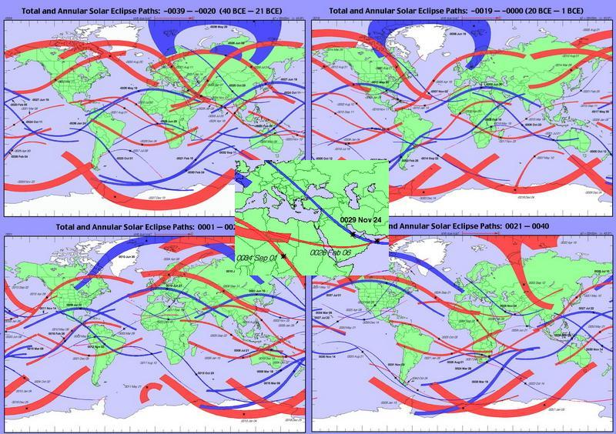

On January 19, 379 for the transfer of 600 thousand refugees from the Kuban across the ice of the Black Sea to the Crimea (Sinai) the Khagan Arbat, who later became Emperor Theodosius the Great, received the Roman military rank Dux Moesiae, i.e. he became the Leader of Moses. Later, the title became a household name – Moses, and the name of the Roman province of Moesia / Messiah is synonymous with salvation.
In the middle of the VI century, under Emperor Justinian I, coins with the image of Jesus Christ, similar to the Emperor himself, first appeared. After that, it became a tradition to mint coins with the face of Jesus Christ, which has nothing to do with the canonical image of the Savior. Only in the first quarter of the XI century, Emperor Basil, aka Grand Prince Vladimir and the grandfather of the Savior minted gold solidus with the canonical face of Jesus Christ. It was a lifetime portrait of the Savior (see Figure No. 2).
In 628 Emperor Heraclius August Flavius, aka the Great Khagan Kubrat, solemnly assumed the religious title King David according to the Easter Chronicle [14]. The author identifies Kubrat with King David and the direct ancestor of Jesus. Other earlier historical figures with the name King David/DAD is not.
In the New Rome in the VIII–IX centuries, an iconoclastic movement arose, when thousands of frescoes, mosaics and icons with images of the Savior and the Virgin were destroyed. In 730 Emperor Leo III the Isaurian banned the veneration of icons. The author explains this phenomenon by the fact that the Savior was not yet born, so different people imagined the images of Christ and the Virgin in their own way, as in the case of coins. In the Church of Hagia Sophia, the most ancient mosaics with Christ and the Virgin date back to the X century. For example, the Emperor Leo the Philosopher is depicted with Christ, whose face is slightly different from the original, which will be born in a few decades. The Virgin is also depicted with dignity – a sweet, beautiful girl, similar to the prototype.

Figure No.2. Examples of medieval coins with the image of Jesus Christ. In the center is the first golden solidus with the canonical face of Jesus Christ, the beginning of the XI century.
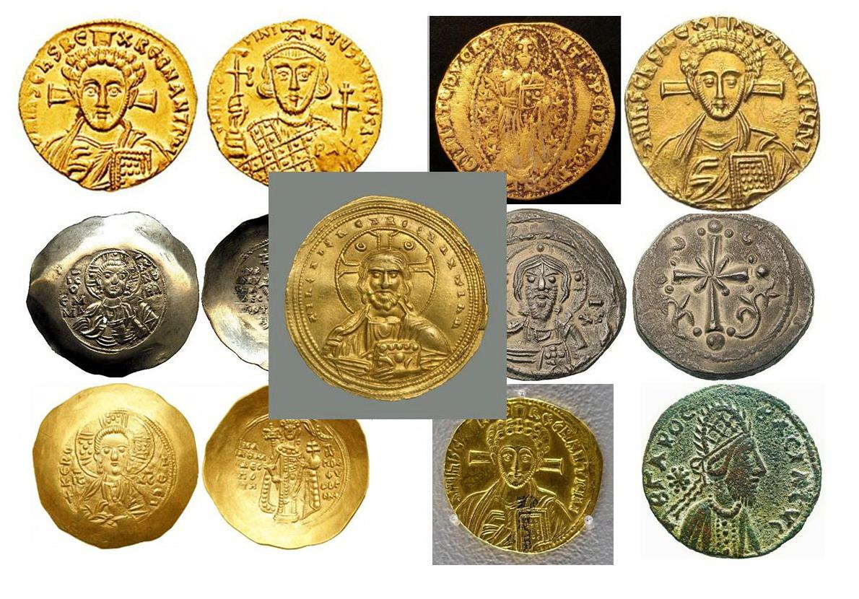
According to the author's reconstruction of history [5, 8–11], the Virgin Mary / Maria was born in the family of the future Emperor Basil, aka Saint Prince Vladimir, and Tsarina Anna of Byzantium in 961/962. The spiritual father of the Virgin Mary was Bishop Joachim of Chersonesus, the future Archbishop of Great Novgorod. Hence the Biblical names of the Mother of God's parents – the ascetic Joachim and Anna. The long-awaited Savior was born at the junction of 979/980.
Christmas was accompanied by the appearance of the Bethlehem star – comet 13P/Olbers with a period of 69.52 years. The observation of comet Olbers is noted in the chronicles of Europe for the 979.
The Biblical events of the New Testament, according to the author, took place in 909–910 on a huge territory. Jesus Christ came through Damascus, where there was already an Umayyad Mosque, one of the towers of which was named after Jesus. Then the Savior was baptized by his relative John the Baptist on the bank of the Jordan River. Then he went to Al-Quds / Jerusalem, where he visited the Temple of Solomon – the Qubbat Al-Sakhrah Mosque. From where he got to the Mediterranean coast and went on ships and on foot with his Apostles to Constantinople. Jesus visited Mount Athos, where he preached the Sermon on the Mount in the mountains and supported the local monks in their labors.
It should be noted that the burial of John the Baptist is located in the Chapel of the Umayyad Mosque built in the VIII century. The Chapel itself was created no earlier than the XI century and is located inside the main hall of the Mosque.
In March 1010 Jesus Christ, with his disciples and his Mother, arrived in New Rome through the Golden Gate, which has survived to this day. The Savior preached in the Church of Hagia Sophia, and lived in the gardens of Galata, so every day he crossed the Golden Horn to Constantinople by boat. The Savior said his last prayer on the ruins of the tower in Galata, where he was captured by the guards. At this place in the XI century, the Genoese restored the Tower of Christ, which has survived to this day. Jesus was transported to the city, where he was subjected to an inquiry and torture in the Church of All Saints, later the Church of the Apostles – the Patriarchate was located there (see Figure No. 3).
The Church was destroyed in the XV century and now the Fatih Mosque stands there. The flagellation column of Jesus Christ is now kept in the Church of St. George (modern Patriarchate). Jesus was condemned to death by orthodox Christians, not Jews. The patriarch at that time was Sergius II the Studite. According to tradition, the applicant for status of the Messiah was sent to be crucified on the True Cross.

Figure No.3. The Holy Places of the New Testament of Constantinople on an ancient map (1422) and a view from space.
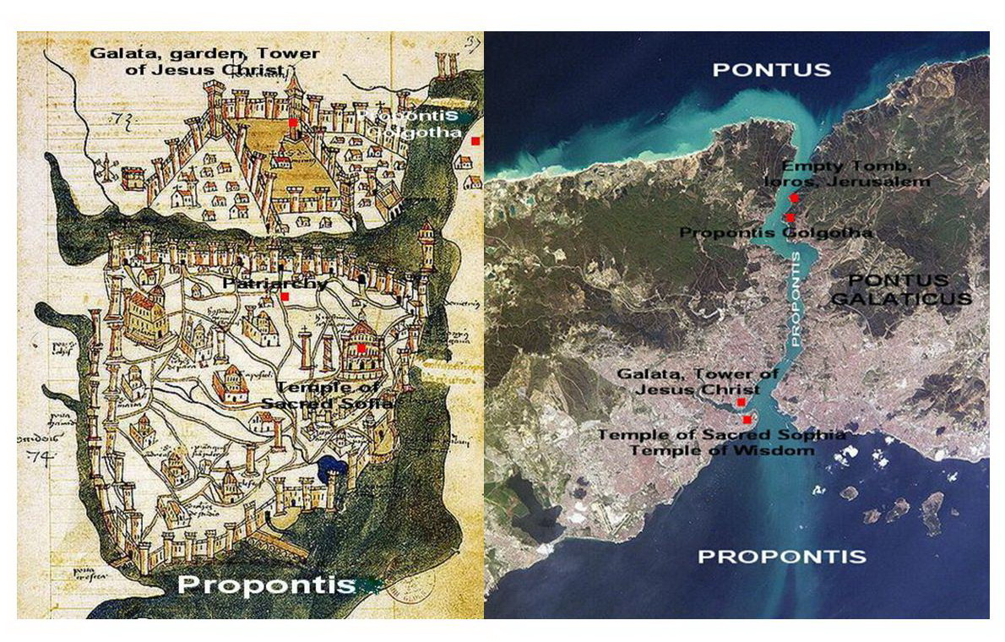

After the judgment, the Savior was loaded onto a ship that crossed the Golden Horn and the Propontis (Bosporus) and moored at Mount Adam's Head or the Bed of Hercules, now Mount Beykoz, the highest point (200 m) of the surrounding area. Therefore, Pontius Pilate is not a person, but a place – the Propontian Galata / Golgotha. From the pier, Jesus Christ carried his Cross on his back to the Mountain where he was crucified. On the site of the crucifixion, there is now a memorial to Saint Yusa Kabri – Jesus Kubar. Kubar is the God or King of the Sun. The place of removal from the Cross, measuring 2 by 17 meters, is fenced off from visitors. There is a square hole in which a copy of the Holy Lance with an inscription in Arabic is placed.
Before the crucifixion of Jesus Christ a True Cross was placed in the niche. The Savior gave the governor of the Varangian guard, Shimon Africana from Kiev, a golden crown and belt, pp. 119–120 [15], presented to Jesus by the population. The belt became a measure of length during the construction of the Church of the Dorminition of the Theotokos in the Kiev Pechersk Lavra, and the crown became an ornament over the Church altar.
During the crucifixion, the sun darkened and darkness fell 23: 44-45 Luke [12]. This phenomenon occurs during an eclipse of the sun, when the shadow of the moon goes strictly along the latitude with the maximum phase at sunset of the luminary. The only eclipse with such a signature in 5000 years in the Mediterranean region occurred on March 18, 1010 (An Annular 58th 94 Saros, 15:33 UT, Figure No. 4). The centurions Cornelius from the Propontian Caesarea or Mysia and Longinus from Cappadocia participated in the execution of the Savior. Both soldiers lived very close to Constantinople, and not at all from Palestine.
True Easter is tied strictly to the day of the vernal equinox on March 20/21. Jesus Christ was crucified on March 18, and resurrected according to the Scriptures on March 20. Therefore, the celebration of Easter by Catholics and Orthodox in the range from March 21 to the beginning of May is devoid of any meaning.
After the death of the Savior, his body was transported north along the Bosporus (Propontis) to the burial place at a distance of about 3 km to Yoros, the True Jerusalem. Mount Beykoz and Yoros are connected by an ancient road that has survived to the present day. The Empty Tomb is located under one of the western towers of the fortress of Yoros, built by the Genoese around 1055. The ruins of the Church of Nika of Jesus Christ are preserved in the citadel. In 1204 after the capture of Constantinople by the soldiers of the Fourth Crusade, the Russian pilgrim Dobrynya Yadreikovich, later Archbishop Anthony of Novgorod [16, 17], brought the Stone of the Empty Tomb / Holy Sepulchre and other relics to Russia.

Figure No.4. A unique Biblical Solar Eclipse in the Mediterranean region occurred on March 18, 1010 (An Annular 58th 94 Saros, 15:33 UT).
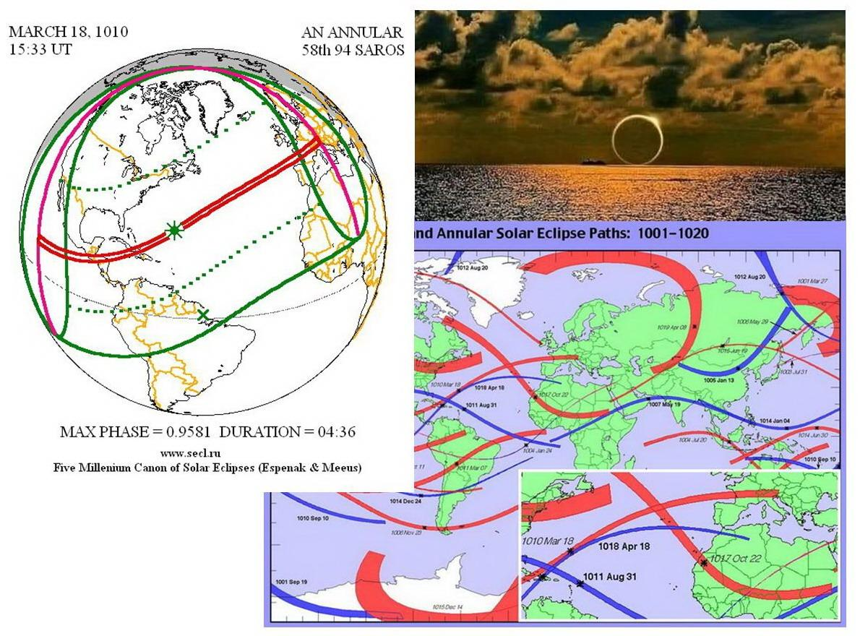
After the resurrection Jesus Christ went from Constantinople to the East through Damascus, where he was in the House of Ananias with his disciples Ananias and Saul. Then the Savior crossed to India, where he spent several years and became known as the incarnation of the Buddha of the XI century, giving impetus to the development of Buddhism. After India, Jesus Christ directed his steps to China, where he became known as Kong (Cube) or Confucius. His stay in China was associated with the heyday of Neo-Confucianism and the activities of several of his Chinese students (("The Five Teachers of the Song Era": Zhang Zai, Zhou Duniy, Chao Yong, Cheng Hao, Cheng Yi). Occasionally, Jesus visited the Mediterranean.
At this time, the Virgin Mary moved to Ephesus and lived in the house of John the Apostle. The house has been preserved to this day. Around 1024 the Mother of God with her Son and the Apostles conducted the rite of the Dorminition of the Theotokos in Constantinople. After that she moved to live in Italian Dalmatia, in the commune of Loreto (Basilica della Santa Casa).
Around 1040 the Savior moved to Japan to the island of Hokkaido or Ezo/Yesso, its meaning Jesus. He lived in the village of Shingo, Aomori with his wife Miuko, who gave birth to three daughters. There is now a museum and the grave of Jesus Christ. The author in total counted up to 12 children of Jesus Christ Zlatoust [5], born in the XI century in the regions: Russia (3), Arabia (1), India (1), China (1), Mongolia (1), Japan (3) and Mesoamerica (1 or 2). In Japan Jesus Christ gathered an expedition of Varangians from the Japanese people of the Ainu people (ethnic Finno-Ugric) and went to North America. There the Savior created the Toltec movement and like Moses according to the descriptions of the Mormons, in the middle of the XI century he went to conquer Mesoamerica. From there Christ went to the Andes, where the Inca Empire arose. The first Kings of the Empire were the children of the Savior are Manco Capac and daughter Mama Uqllu/Ocllo.
During his earthly life Jesus Christ Zlatoust circumnavigated the globe several times, giving his love to the peoples of the whole world. The route of his journey on the planet and in time is easily tracked by the manifestations of Divine Grace. The middle of the XI century was accompanied by the flourishing of religions, arts, economy and social relations in many regions of the planet on different continents.
We determined the Savior's death by several facts. Kong / Cube/ Confucius died around July 1054, so that a year later he was reburied with honors by Emperor Renzong (Song Dynasty) in the world's largest memorial complex in the Qufu city, Shandong Province, China. We associate the death of the Savior with a double celestial phenomenon – a Total Solar Eclipse on May 10, 1054 (Total 103th Saros) and an outbreak of the Supernova M1 (May or July 1054). Recently, Chinese scientists extracted Confucius from the grave and found in it a man of European appearance with red hair, with a harelip and a height of 190 cm.
The death of the Savior in the earthly life may have led to the Church's Great East–West Schism on July 16–20, 1054. The division of Churches is mistakenly explained by canonical differences. The Western Church contributed to the beginning of the Crusades for the liberation of the Empty Tomb in 1096. The author's reconstruction gives a correct understanding of the Church and social processes in the second half of the XI century.
In the XI century beautiful lifetime portraits of Jesus Christ, the Virgin Mary and John the Baptist appeared. They have been preserved in the form of mosaics and frescoes in the Church of Hagia Sophia, the Chora Church and other Temples, as well as on coins. One of the most important artifacts is the Shroud of Turin or the Image of Edessa with the face of Jesus Christ, dated according to various sources to the XI–XII centuries or even the XIII century.
The living and healthy Mother of God met [15] in her Palace in Blachernae (Constantinople) around 1053 with architects and builders, whom she ordered and paid for the construction of the Cathedral of the Dormition of the Theotokos in the Kiev Pechersk Lavra. The Mother of God gave the masters gold for three years and Christian relics, including her icon of the Apostle's brush. The Palace belonged to her mother Anna of Byzantium then passed to the Virgin. And then for the second time after 1060, she reappeared in her Palace and met with icon painters, whom she sent to paint the walls of the Cathedral of the Dormition of the Theotokos in Kiev and to train Russian icon painters. The work was paid for in gold.
The Nikon Chronicle says [18] that Malusha or Malka, the paternal grandmother of Virgin, bequeathed to Mary her village of Budutine.
People believed that the Virgin pledged to be the Patroness of Russia forever.
In 1617 the marble coffin of the Queen of Heaven was found near the Chapel of St. John the Baptist in the Cathedral of the Dormition of the Theotokos in Kiev. Inside have lay a gray-haired girl, richly dressed, in precious jewelry, as if alive and with rosy cheeks. They could not reasonably explain the origin of the deceased and declared her Princess Juliania Olshanskaya (Rurikovich). For many years, she lay near the altar and was worshipped by the faithful. Finally in 1718 local monks started a fire, and the body of the Virgin was severely damaged. Now the trunk with the body of the Most Pure Virgin is stored in the Nearby Caves of the Lavra.
Christian artifacts and burials of real historical figures of the New Testament have been preserved in the world. We are talking about the bodies of John the Baptist in Damascus, Archbishop Joachim in Great Novgorod, Princess Anna of Byzantium and Grand Prince Vladimir in Kiev (possibly lost), the Virgin Mary in Kiev and the Lord Jesus Christ under the name Confucius in Qufu. There are known artifacts – a Relic with the blood of the Savior in the Basilica of Holy Blood in Bruges and the Shroud of Turin in Italy. Modern science can study and compare the DNA of the remains of the mentioned historical and religious figures, as well as artifacts. This will allow us to establish kinship ties between them and confirm the Ugric ethnic origin of these.
Основной материал статьи: В своих работах автор придерживается парадигмы появления человеческой цивилизации в Поволжье около 5500 лет назад. Впервые такую гипотезу выдвинула Мария Гимбутас в 1956 году [1–4]. В своих исследованиях в 2009 году мы подтвердили указанную теорию, привязав её к канве исторических событий прошлого [5], а также уточнили хронологию и локализацию Древнего Египта и Рима [6, 7]. Автор обосновал короткую хронологию библейских событий и монотеистических религий [8]. Кроме того, наши выводы с точностью в несколько лет подтверждаются каскадом астрономических феноменов в древних хрониках и Писаниях [9]. Проделанная работа позволила осуществить независимую синхронизацию исторических и религиозных хроник [10]. Автор отождествил патриархов человечества с реальными историческими фигурами [11] и составил родословное дерево Иисуса Христа. Отметим, что родословие Спасителя по Луке приводит нас к выводу, что Иисус был бы современником Наполеона.
Данные родословного дерева Иисуса Христа на основе мозаик Церкви Хора (Константинополь), дерева Пророка Мохаммеда и угорских царей сведем в Таблицу № 1 [8–11].

Таблица № 1. Генеалогическое дерево Иисуса Христа из мозаик Церкви
Хора (Константинополь), Пророка Мохаммеда и угорских царей.
№ | Храм Хора,  Мохаммед | Угорские цари  (жизнь, правление) | № | Храм Хора,  Мохаммед | Угорские цари  (жизнь, правление)
1 | Адам | Адам/Уран/Тарх (3506 – 2576 до н.э.) Жена Ева/ Гея/ Тара | 25 | Иаруб | Арбат/ Алып–бий/ Алп–абай (378–402), Вождь Моисеи/ Dux Moesiae/ Феодосий I Великий (379–395)
2 | Сет, Авель, Шит | Сиф  (3276 – 2364 до н.э.) | 26 | Тайрах | Мундзук (каган 402–414), Флавий Аркадий (377–408, император 395–408)
3 | Енос, Ианиш | Енос  (3071 – 2166 до н.э.) | 27 | Иисус Навин,  Нахур | Аттила (каган 434–453)/ Флавий Аэций/ имп. Феодосий II (408–450)
4 | Каинан,  Кайн | Каин  (2881 – 1971 до н.э.) | 28 | Мукаввим | Ирник (463–489)/ Зенон Исаврянин (474–491)
5 | Малелеил,  Махлил | Малелеил  (2711 – 1816 до н.э.) | 29 | Адад | Масгут (каган 489–505)
6 | Иаред,  Иард | Иаред  (2546 – 1584 до н.э.) | 30 | Аднан | Мундо/ Титра/ Реан, Татра Банат (каган 505–520)/ Анастасий I (491–518)
7 | Енох,  Ахнух | Енох  (2384 – 2019 до н.э.) | 31 | Мадд | Баян (каган 535–590)
8 | Матусала, Матту Шалах | Мафусал  (2219 – 1244 до н.э.) | 32 |  | Алвар/ Аскал  (каган 563–593)
9 | Ламех,  Ламка | Ламех  (2032 – 1244 до н.э.) | 33 | Низар | Албури / Аскал  (каган 593–602)
10 | Ной, Нух | Кронос/ Ний/ Ной/ Нух (1850 – 900 до н.э.). Жена – Рея | 34 | Давид, Дад,  Мудар | Кубрат/ Курт/ Кубрат (575–660), каган (605–660), Геракл Август Флавий (610–641)
11 | Сим, Иафет,  Сам | Юпитер/ Зевс/ Иафет  (1350 – 750 до н.э.)  Жены Гера (д.Геба) и Алкмена (сын Геракл) | 35 | Ильяс | Бат Баян/ Илят (каган 665–690), Константин IV (император 668–685)
12 | Рафаил,  Ирфхашад | Геркулес/ Геракл (1250 – 685 до н.э.) Жена Геба. | 36 |  | Бу-Тимер (каган 690 – 700), император Леонтий (695–698)
13 |  | Каинан  (1115 – 655 до н.э.) | 37 | Соломон,  Мудрик / Амир | Сулаби (каган 700–727)/ Сулейман (715– 717), Юстиниан II (император 685–695, 705–711)
14 | Салл, Шалих | Гилл, Фодий  (985–955/525 до н.э.) | 38 | Хузайм | Айар/ Авар (каган 727–759), имп. Лев III Исавр (717–741)
15 | Евер | Фабий Цезон Вибулан  (940 – 477 до н.э.) | 39 |  | Тат–Утяк (каган 760 –787), император Лев IV Хазар (775–780)
16 | Фалек | Фабий  (782 – 382 до н.э.) | 40 | Кинан | Кан Караджар (каган 787–805), император Константин VI Слепой (780–797)
17 | Рагав | Фабий  (591 – 252 до н.э.) | 41 | Ан–Надр/  Курайш | Лео/Урус Угыр Айдар /  / Курайш (797–855,  каган 815–855)
18 | Серух, Саруг | Фабий  (459 – 129 до н.э.) | 42 | Малик | Рюрик / Лачин (822–879/882), император Константин (869 – 879) / Лакапин
19 | Нахор, Нахур | Фабий Квинт Максим Кунктатор (329 – 121 до н.э.) | 43 | Фихр | Игорь Рюрикович (871–945), император Роман I Лакапин (920–944)
20 | Тара, Тарих | Фабий Квинт Максим (250 до н.э. – 25 н.э.) | 44 | Галиб | Глеб (904–945), Константин Лакапин (император 924–945)
21 | Авраам, Ибрахим | Таш–Баш/Артан (7–163)/ Тит Веспасиан Флавий (17.11.9 – 163), жена Флавия Домицилла / Сара | 45 | Луай | Владимир I (940 –1015), Василий II Болгаробойца (имп. 985 – 1015), жена Анна Византийская (940 – 1011)
22 | Исаак, Исмаил | Ага Ружа/ Авитохол/ Урус/ Прусий I (224–272), Констанций Хлор (126–306, имп. 305–306), жена Елена |  | Кааб, Куб
23 | Иаков, Набит | Кубар/Барыс/Прусий II (272–306), Флавий Константин Великий (250 – 337/ 306–337) | 46 | Мурра | Богородица Мария (961 – 1060)
24 | Иуда, Йашджуб | Будимир/ Баламбер (каган 363 – 378), Флавий Валент  (364 – 378) | 47 | Килаб | Иисус Христос Златоуст (980–1010–1054) / Иса (Иисус) ибн Джафар, Амир Мекки (980 – 994)

Фактически датировка событий Нового Завета строится на информации от Луки [12], ссылок на Иосифа Флавия и другие источники сомнительного происхождения. Заметим, что книги, приписываемые Иосифу Флавию, вошли в научный оборот во второй половине XIX века и являются подлогом.
Лука пишет, что события начались во времена Ирода Великого, хотя он умер за несколько лет до предполагаемого рождества Христова. Понтий Пилат называется префектом Иудеи, хотя префект это глава Рима на время отсутствия Императора. Посему префект мог существовать только в Риме или Константинополе. Кроме того, упоминание Ирода, Филиппа и Лисания как властителей Иудеи, Галилеи и т.д. не соответствует фактам (правители Антипа и Агриппа). Автор доказал [9], что во времена Рождества, в европейских хрониках описаны кометы лишь за -12 и 12 года, и распятия Спасителя (см. Figure No.1) не наблюдались библейские небесные явления, что нарушает христианские каноны. Кроме того, римляне, начиная с I века, исчисляли даты годами эпохи христианства, а не годами от Рождества Христова. Автор утверждает, что эпоха христианства началась с момента рождения автора идеи христианства, которую выдвинул Император Тит Веспасиан Флавий, он же каган Эр-Таш Артан (Таш Баш), он же Патриарх Авраам. Первое тысячелетие нашей эры автор называет эпохой ветхозаветного или теоретического христианства.
Исходный текст Символа Веры Никейского Собора 325 года не включает в себя имена Иисус Христос, Мария и Понтий Пилат. В церковных канонах они появляются только после XI века. Например, в Символе Веры Князя Владимира второй половины X века [13], также отсутствует упоминание Марии и Понтия Пилата, а христианская церковь не называет себя апостольской, так как апостолы еще не стали таковыми.
Животворящий крест являлся священной реликвией и появился до рождения Христа, и он был перевезен в Новый Рим в 330-х годах. В прошлом крест использовался в ритуальных целях – человек, объявлявший себя Мессией, распинался на нем и если бы воскрес, то стал бы истинным Спасителем. Только в начале XI века на этом кресте был распят Иисус Христос и исполнил древнее предсказание.
19 января 379 года за переброску 600 тысяч беженцев с Кубани по льду Черного моря в Крым (Синай), каган Арбат, ставший позже Императором Феодосием Великим, получил римское воинское звание Dux Moesiae, т.е. стал Вождем Моисеи. Позже титул стал именем нарицательным – Моисей, а название римской провинцией Мезия/Мессия – синонимом спасения.
В середине VI века при Императоре Юстиниане I впервые появились монеты с изображением Иисуса Христа, похожего на самого Императора. После этого стало традицией чеканить монеты с ликом Иисуса Христа, которое не имеет ничего общего с каноническим изображением Спасителя. Лишь в первой четверти XI века император Василий, он же Великий Князь Владимир и дед Спасителя, отчеканил золотые солиды с каноническим ликом Иисуса Христа. Это был прижизненный портрет Спасителя (см. Figure No.2).
В 628 году Император Ираклий, он же Великий Каган Кубрат, торжественно принял религиозный титул Царь Давид согласно Пасхальной Хронике [14]. Автор отождествляет Кубрата с Царем Давидом и прямым предком Иисуса. Других более ранних исторических фигур с именем царь Давид/Дад нет.
В Новом Риме в VIII–IX веках возникло движение иконоборчества, когда были уничтожены тысячи фресок, мозаик и икон с изображениями Спасителя и Богородицы. В 730 году Император Лев III Исавр запретил почитание икон. Автор объясняет это явление тем, что Спаситель еще не родился, поэтому разные люди представляли себе образы Христа и Богородицы по-своему, как и в случае с монетами. В Храме Святой Софии наиболее древние мозаики с Христом и Богородицей датируются X веком. Например, Император Лев Философ изображен с Христом, лицо которого незначительно отличается от оригинала, который родится через несколько десятков лет. Богородица также изображена достойно – милой, красивой девушкой, похожей на прототип.
Согласно авторской реконструкции истории [5,8–11], Богородица Мария родилась в семье будущего Императора Василия, он же Святой Владимир, и царевны Анны Византийской в 961/962 году. Духовным отцом Богородицы Марии стал епископ Корсуни Иоаким, будущий Архиепископ Великого Новгорода. Отсюда библейские имена родители Богородицы – аскет Иоаким и Анна. Долгожданный Спаситель появился на свет на стыке 979/980 годов.
Рождество Христово сопровождалось явлением Вифлеемской звезды – кометы 13P/Olbers с периодом обращения 69,52 лет. Наблюдение кометы Ольберса отмечено в хрониках Европы за 979 год.
Библейские события Нового Завета, согласно автору, происходили в 909–910 годах на огромной территории. Пришел Иисус Христос через Дамаск, где уже была Мечеть Омейядов, одну из башен которой назвали в честь Иисуса. Затем Спаситель на берегу реки Иордан был крещен своим родственником Иоанном Предтечей. Потом он отправился в Эль Кудс / Иерусалим, где побывал в Храме Соломона – Мечети Куббат Ас-Сахра. Откуда он попал на побережье Средиземного моря и на судах и пешком направился с учениками в Константинополь. Иисус побывал на Афоне, где в горах провел Нагорную проповедь и поддержал в своих трудах местных монахов.
Отметим, что захоронение Иоанна Крестителя находится в часовне мечети Омейядов, построенной в VIII веке. Сама часовня создана не ранее XI века и расположена внутри главного зала мечети.
В марте 1010 года Иисус Христос с учениками и матерью прибыл в Новый Рим через Золотые ворота, сохранившиеся до наших дней. Проповедовал Спаситель в Храме Святой Софии, а жил в садах Галаты, поэтому каждый день на лодке переправлялся через Золотой Рог в Константинополь. Последнюю молитву Спаситель произнес на развалинах башни в Галате, где был схвачен стражниками. На этом месте в XI веке генуэзцами была восстановлена Башня Христа, дошедшая до наших дней. Иисуса перевезли в город, где он подвергся дознанию и истязаниям в Церкви Всех Святых, позднее Церкви Апостолов – там находилась Патриархия (см. Figure No. 3).
Церковь была разрушена в XV веке и сейчас там стоит мечеть Фатих. Столб бичевания Иисуса Христа хранится ныне в церкви Св. Георгия (современная Патриархия). Иисуса осудили на смерть правоверные христиане, а не иудеи. Патриархом тогда был Сергий II Студит. Согласно традиции, претендента на статус Мессии отправили на распятие на Животворящем кресте.
После судилища Спасителя погрузили на корабль, который пересек Золотой Рог и Пропонтис (Босфор) и причалил у горы Голова Адама или Ложе Геракла, ныне гора Бейкоз, наивысшей точки окрестностей (200 m). Посему Понтий Пилат не человек, а место – Пропонтийская Галата/Голгофа. От причала Иисус Христос на спине нес свой крест в гору, где был распят. На месте распятия ныне находится мемориал Святого Иуши Кабри – Иисуса Кубара. Кубар это Бог или Царь Солнца. Место снятия с креста, размером 2 на 17 метров огорожено от посетителей. Там находится квадратная ниша, в которую помещена копия Копья Судьбы с надписью на арабском языке.
Перед распятием Иисуса Христа в нишу был водружен животворящий крест. Спаситель передал воеводе гвардии варягов Шимону Африкану из Киева золотые венец и пояс стр. 119–120 [15], подаренные Иисусу населением. Пояс стал мерой длины при строительстве церкви Успения Богородицы в Киево-Печерской Лавре, а венец – украшением над церковным алтарем.
Во время распятия солнце померкло, и наступила тьма 23:44-45 Лука [12]. Такое явление возникает при затмении солнца, когда тень луны идет строго вдоль широты с максимальной фазой на закате светила. Единственное затмение с такой сигнатурой за 5000 лет в средиземноморском регионе случилось 18 марта 1010 года (An Annular 58th 94 Saros, 15:33 UT, см. Figure No. 4). В казни Спасителя участвовали сотники Корнилий (Cornelius) из пропонтийской Кесарии или Мизии и Лонгин (Longinus) из Каппадокии. Оба воина жили совсем недалеко от Константинополя, а вовсе не от Палестины.
Истинная христианская Пасха привязана строго ко дню весеннего равноденствия на 20/21 марта. Иисус Христос был распят 18 марта, а воскрес по Писаниям 20 марта. Поэтому празднование католиками и православными Пасхи в диапазоне от 21 марта до начала мая лишено всякого смысла.
После смерти Спасителя его тело было перевезено на север вдоль Босфора (Пропонтиды) до места погребения на расстояние около 3 км в Йорос, истинный Иерусалим. Гора Бейкоз и Йорос соединены древней дорогой, дошедшей до наших дней. Гроб Господень расположен под одной из западных башен крепости Йорос, возведенной генуэзцами около 1055 года. В цитадели сохранились руины церкви Ника Иисуса Христа. В 1204 году после захвата Константинополя воинами Четвертого крестового похода, русский паломник Добрыня Ядрейкович, позже Архиепископ Антоний Новгородский [16, 17], привез на Русь камень Гроба Господня и другие реликвии.
После воскрешения, Иисус Христос отправился из Константинополя на Восток через Дамаск, где в Доме Анания он был с учениками Ананием и Савлом. Затем Спаситель переправился в Индию, где провел несколько лет и стал известен как воплощение Будды XI века, дав толчок развитию буддизма. После Индии Иисус Христос направил свои стопы в Китай, где стал известен под именем Кун (Куб) или Конфуций. Пребывание в Китае было связано с расцветом неоконфуцианства и деятельностью нескольких его китайских учеников («Пять учителей эпохи Сун»: Чжан Цзай, Чжоу Дуньи, Шао Юн, Чэн Хао, Чэн И). Изредка Иисус наведывался в Средиземноморье.
В это время Богородица Мария перебралась в Эфес и жила в доме Иоанна Богослова. Дом сохранился до наших дней. Около 1024 года Богородица с Сыном и апостолами провела обряд Успения в Константинополе. После чего перебралась на жительство в итальянскую Далмацию, в коммуну Лорето (Базилика Святая Хижина).
Около 1040 года Спаситель переехал в Японию на остров Хоккайдо или Эдзо/Йессо. Он проживал в деревне Шинго/Синго с женой Миуко, родившей трех дочерей. Там сейчас есть музей и могила Иисуса Христа. Всего автор насчитал до 12 детей Иисуса Христа Златоуста [5], рожденных в XI веке, в регионах: Русь (3), Аравия (1), Индия (1), Китай (1), Монголия (1), Япония (3) и Мезоамерика (1 или 2). В Японии Иисус Христос собрал экспедицию варягов из японского народа айны (финно-угры) и отправился в Северную Америку. Там Спаситель создал движение тольтеков и как Моисей, согласно описаниям мормонов, в середине XI века пошел покорять Мезоамерику. Оттуда Христос направился в Анды, где возникла империя Инков. Первыми царями империи стали дети Спасителя – Манко Капак и дочь Оккло.
За свою земную жизнь Иисус Христос Златоуст несколько раз обогнул земной шар, даровав народам всего мира свою любовь. Маршрут его путешествия по планете и во времени легко отслеживается по проявлениям божественной благодати. Середина XI века сопровождалась расцветом религий, искусств, экономики и общественных отношений во многих регионах планеты на разных континентах.
Смерть Спасителя мы определили по нескольким фактам. Кун/Конфуций умер примерно в июле 1054 года, чтобы через год с почестями он был перезахоронен императором Жэнь-цзун (династия Сун) в крупнейшем в мире Мемориальном комплексе в городе Цуйфу, провинция Шаньдун, Китай. Смерть Спасителя мы связываем с двойным небесным феноменом – полным солнечным затмением 10 мая 1054 года (Total 103th Saros) и вспышкой сверхновой звезды M1 (май или июль 1054 года). Недавно китайские ученые извлекали Конфуция из могилы и обнаружили в ней человека европейской наружности с волосами рыжего цвета, с заячьей губой и ростом 190 см.
Кончина Спасителя в земной жизни, возможно, привела к церковной Великой Схизме 16–20 июля 1054 года. Разделение церквей ошибочно объясняют каноническими разногласиями. Западная церковь способствовала началу Крестовых походов за освобождение Гроба Господня в 1096 году. Авторская реконструкция даёт правильное понимание церковных и общественных процессов во второй половине XI века.
В XI веке появились прекрасные прижизненные портреты Иисуса Христа, Богородицы Марии и Иоанна Предтечи. Они сохранились в виде мозаик и фресок в Храме Святой Софии, Церкви Хора и других храмах, а также на монетах. Одним из важнейших артефактов является Туринская Плащаница или Спас Нерукотворный с ликом Иисуса Христа, датируемой по разным источникам XI–XII веками или даже XIII веком.
Живая и здоровая Богородица встречалась [15] в своем дворце во Влахернах (Константинополь) около 1053 года с архитекторами и строителями, которым заказала и оплатила строительство Церкви Успения в Киево-Печерской Лавре. Богородица передала мастерам золото на три года и христианские реликвии, включая свою икону кисти апостола. Дворец принадлежал её матери Анне Византийской, затем перешел к Богородице. Потом во второй раз после 1060 года она вновь появилась в своем дворце и встретилась с иконописцами, которых направила расписать стены Церкви Успения в Киеве и обучить русских мастеров иконописи. Работа была оплачена золотом.
В Никоновской летописи сказано [18], что Малуша или Малка, бабушка Богородицы по отцу, завещала Деве Марии своё село Будутине.
Люди верят, что Богородица обязалась вечно быть Покровительницей Руси.
В 1617 году мраморный гроб Царицы Небесной был найден у придела Иоанна Предтечи в Церкви Успения в Киеве. Внутри лежала седая девушка, богато одетая, в драгоценных украшениях, словно живая и с румяными щеками. Разумно объяснить происхождение покойной не смогли и объявили её княгиней Юлианией Ольшанской (Рюриковичи). Многие годы она пролежала около алтаря и ей поклонялись верующие. Наконец в 1718 году местные монахи устроили пожар, и тело Богородицы сильно пострадало. Сейчас кофр с телом Пречистой Девы хранится в Ближних Пещерах Лавры.
В мире сохранились христианские артефакты и захоронения реальных исторических фигур Нового Завета. Речь идет о телах Иоанна Предтечи в Дамаске, Архиепископа Иоакима в Великом Новгороде, царевны Анны Византийской и Великого Князя Владимира в Киеве (возможно, утрачены), Богородицы Марии в Киеве и Господа Иисуса Христа под именем Конфуций в Цуйфу. Известны артефакты – сосуд с кровью Спасителя в Базилике Брюгге и Туринская Плащаница в Италии. Современная наука может изучить и сравнить ДНК останков упомянутых исторических и религиозных фигур, а также артефактов. Это позволит установить родственные связи между ними и подтвердить угорское этническое происхождение оных.
Conclusions of our research: Most of the studied historical evidence and artifacts indicate the correctness of the author's reconstruction of history and the dating of the events of the New Testament to the X–XI centuries. At the same time, the chronicles of Russia have never been considered by scientists and theologians as solid evidence for determining the dates of the New Testament, which is erroneous. The rarest astronomical phenomena also confirm the correctness of the author's dating. To verify the author's paradigm, it is necessary to conduct additional DNA studies of the bodies of historical figures and Biblical artifacts.
Pr. Dr. Valeriy Viktorovich Kubarev. 09–29.06.2021.
The full text of clause under the link: http://www.kubarev.ru/en/content/508.htm
Выводы нашего исследования: Большинство изученных исторических свидетельств и артефактов указывают на верность авторской реконструкции истории и датировку событий Нового Завета X–XI веками. При этом летописи Руси никогда не рассматривались учеными и богословами в качестве твердых доказательств по определению датировок Нового Завета, что ошибочно. Редчайшие астрономические феномены также подтверждают верность авторских датировок. Для удостоверения авторской парадигмы необходимо провести дополнительные ДНК исследования тел исторических фигур и библейских артефактов.
Профессор и доктор наук, Валерий В. Кубарев. 09–29.06.2021.
Полный текст статьи по ссылке: http://www.kubarev.ru/ru/content/508.htm
Bibliography:
Библиография:
1. Gimbutas, M. (1964) Bronze Age Cultures in Central and Eastern Europe. Mouton.
2. Gimbutas, M. (1977) The first wave of Eurasian steppe pastoralists into Copper Age Europe. J. of Indo–European Studies, vol. 5.
3. Gimbutas, M. (1974) The God and Goddesses of Old Europe. 7000–3500 B. C.
4. Gimbutas, M. (1980) The Kurgan wave № 2 (c. 3400–3200 B. C.) into Europe and the following transformation of culture. J. of Indo–European Studies, vol. 8.
5. Kubarev V.V., Vedas of Russ, IP MEDIA, M., 2009. ISBN 9781-93252567-0.
Link: http://www.kubarev.ru/ru/content/251.htm
6. Kubarev V.V., Short Chronology of Ancient Egypt, EESA, #6 (46) 2019, Part. 4, pp. 30–58.
7. Kubarev V.V., Localization of Ancient Rome, EESA, #7 (47) 2019, Part. 4, pp. 28–59.
8. Kubarev V.V., Chronology of monotheistic religions, EESA #8 (48) 2019, Part. 6, pp. 31–67.
9. Kubarev V.V., Astronomical dating of Biblical events, EESA #3 (55) 2020, Part. 2, pp. 24–35: https://eesa-journal.com/wp-content/uploads/EESA_3_55_march_2020_part_2.pdf
10. Kubarev V.V., Synchronization of historical and religious Chronicles, East European Scientific Journal (Warsaw, Poland), #5 (57), 2020 part 5. pp. 21–30. Link: https://eesa-journal.com/wp-content/uploads/EESA_5_57_May_2020_part_5.pdf
11. Kubarev V.V., The identification of the Patriarchs this historical figures, East European Scientific Journal (Warsaw, Poland), #8 (60), 2020 part 1. pp. 20–32. Link: https://eesa-journal.com/wp-content/uploads/EESA_8_60_august_2020_part_1.pdf ; Кубарев В.В., Отождествление патриархов с историческими фигурами, Евразийский Союз Ученых (ЕСУ) # 8(77), 2020, 4 часть, стр. 11–23. DOI: 10.31618/ESU.2413-9335.2020.4.77.982. Ссылка:
https://euroasia-science.ru/wp-content/uploads/2020/09/Euroasia_877_4_august_2020.pdf
12. Библия, Евангелие от Луки.
13. The Primary Chronicle. Tale of Bygone Years / Повесть временных лет.
14. Chronicon Paschale / Ed. L. Dindorfius. — Bonn, 1832. — Bd. 1—2.
15. «Патерик Печерский або Отечник», 1902, переиз. 2002, Типография Киево-Печерской Лавры, Киев. «Сказание о Святой Чудотворной церкви Печерской каменной Успения Пресвятой Богородицы», стр. 118–137.
16. Книга Паломник, Антоний (Добрыня Ядрейкович).
17. Новгородская первая летопись старшего и младшего изводов. — М.; Л., 1950. — С. 46-49.
18. Nikon Chronicle, Русская летопись по Никонову списку. Изданная под смотрением имп. Академии наук. СПб, 1767—1792.

